Государственное учреждение дополнительного образования
«Центр творчества, туризма и экскурсий детей и молодежи г. Жодино»
Филиал «ТехноАрт»

Игровая программа «Мир автомобилей»
Сценарная разработка

Автор-составитель:
Шемет Ольга Николаевна,
педагог дополнительного образования учреждения дополнительного образования
«Центр творчества, туризма и экскурсий детей и молодежи г. Жодино»

г. Жодино, 2020

Игровая программа «Мир автомобилей»

Цель: популяризация технического творчества среди обучающихся первой ступени общего среднего образования, обучающихся учреждений дополнительного образования
Задачи:
развитие и популяризация технического творчества обучающихся;
выявление талантливых и способных детей;
стимулирование творческой активности обучающихся

Подготовка и необходимый реквизит

Первый этап
Понадобятся: конверт, лист бумаги с заданиями кроссворда, лист с самим кроссвордом, ручка, карандаш или фломастер.
Кроссворд и задания к нему прячем в конверт. Конверт должен быть в руках ведущего к началу квеста.

Второй этап
Понадобятся: файл, распечатанное изображение мотоцикла, распечатанные и вырезанные слова и слоги, прищепки или скрепки, на которые слова и слоги крепятся к кусту.
Ищем подходящее дерево, рядом с которым растет куст, или просто отдельно растущий куст. Файл с изображением мотоцикла и текст задания прячем в файл. Файл крепим к дереву или к кусту веревкой или кнопкой. Слова и слоги крепим к кусту прищепками в произвольном порядке. Не обязательно все вешать на виду, чтобы было интереснее, несколько из них прячем вглубь куста.

Третий этап
Реквизит: файл, распечатанное изображение комбайна, конверт с заданием, несколько спичечных коробков или капсул от киндер-сюрприза, распечатанные подсказки и несколько пустых бумажек, которые прячутся в спичечные коробки.
В файл кладем изображение лисицы, текст задания и крепим его к дереву.
Коробков должно быть больше, чем подсказок. В некоторых будут бумажки с подсказками, а в некоторых — пустые бумажки. Это усложнит процесс поиска и сделает его интереснее. Коробки прячем тщательно, для этого желательно поискать высокую траву. Спичечные коробки можно заменить капсулами от киндер-сюрпризов.

Четвертый этап
Нам необходимы: файл с изображением картинга, конверт с распечатанным заданием, несколько одинаковых веревок, 9 фигурок тракторов, вырезанных из картона. На каждом тракторе — буква. Из букв можно составить слово «урожай».
Файл с изображением трактора и с заданием крепим к дереву. Фигурки тракторов в произвольном порядке нанизываем на веревки — по 2-3 штуки на каждую веревку. Веревки наматываем вокруг дерева так, чтобы их было не слишком просто размотать.
А вот вам шаблон трактора:
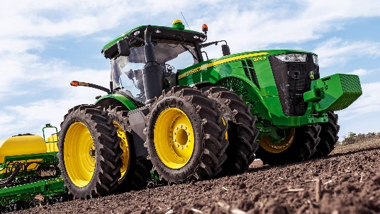

Пятый этап
Реквизит: файл с изображением трактора и с заданием. В качестве клада можете использовать сладости, маленькие игрушки, сувениры, наклейки и прочие приятные мелочи.
Ну а теперь начинаем наш квест для детей на природе, задания подготовлены и ждут участников.

Старт приключения
Ведущий держит конверт с первым заданием. В конверте находится кроссворд, который необходимо разгадать. В кроссворде всего восемь загадок, ответы на которые вписываются в клеточки, и в результате в зеленых клеточках у нас должно получиться слово-ключ. Именно это слово и приведет нас к следующему заданию.

Загадки:
- Четыре колеса,
Резиновые шины,
Мотор и тормоза.
И что это? …(Машины)

- Посмотри на колесо и увидишь букву?... (О)

- Ходит с края да на край,
Режит чёрный каравай? (Трактор)

- Обруч, мяч и колесо, Вам напомнят букву ... (О)

- Не лает, не кусает, а к будке привязана? ….(Цапля)

- Раз – брусок и два – брусок,
Плюс один наискосок,
Снизу, сверху – уголки,
А всё вместе – буква... (Буква И)

- На ладонь он ляжет весь. Не часы — а стрелка есть. Он в дороге пригодится, с ним нигде не заблудиться. …(Компас)
- Еду-еду – следу нету, Режу-режу – крови нет ?... (Лодка)

М | А | Ш | И | Н | Ы
О
Т | Р | А | К | Т | О | Р
О
Ц | А | П | Л | Я
И
К | О | М | П | А | С
Л | О | Д | К | А

Какое слово у нас получилось? Мотоцикл! А значит ищем следующее задание там, где нарисован мотоцикл.

Локация Мотоцикл
Ребята бегут к дереву, на котором прикреплен файл с изображением мотоцикл. В этом файле находят следующую задачу.
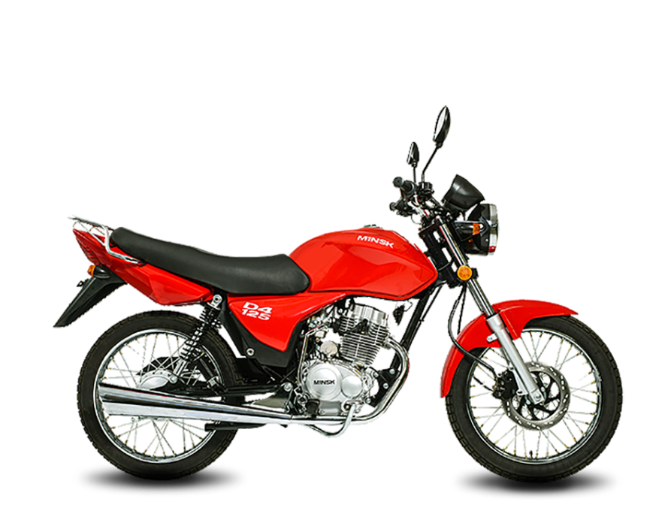
Текст задания: «Дорогие ребятишки! Когда мотоцикл находился на ремонте, некоторые детали растерялись. Листочки надо собрать и разгадать, что же на них написано».
Участники собирают с куста заранее подготовленные листики со словами и со слогами. В словах некоторые слоги пропущены, их надо вставить.

Слова:
П | Ш | Е | … | … | Ц | А
К | О | … | … | С | О | К
О | … | … | С
… | … | Л | Е
Х | … | … | Б

Слоги:
Н | И
Л | О
В | Е
П | О
Л | Е

Вставляем слоги в слова и получаем названия:
- Пшеница;
- Колосок;
- Овес;
- Поле;
- Хлеб;
Ведущий: А теперь давайте посмотрим, есть ли что-то общее?
Дети должны догадаться, что практически все из перечисленных относится к комбайну. Если детям тяжело догадаться, ведущий может задавать наводящие вопросы: что чаще всего можно встретить в поле; уборочная машина это? и т.д. В конце концов дети приходят к выводу, что это комбайн. Вот он и будет ключом к следующему заданию. Дети ищут дерево с изображением комбайна.

Локация Комбайн
Ведущий: Давайте достанем конверт и посмотрим, какое задание нам подготовили.
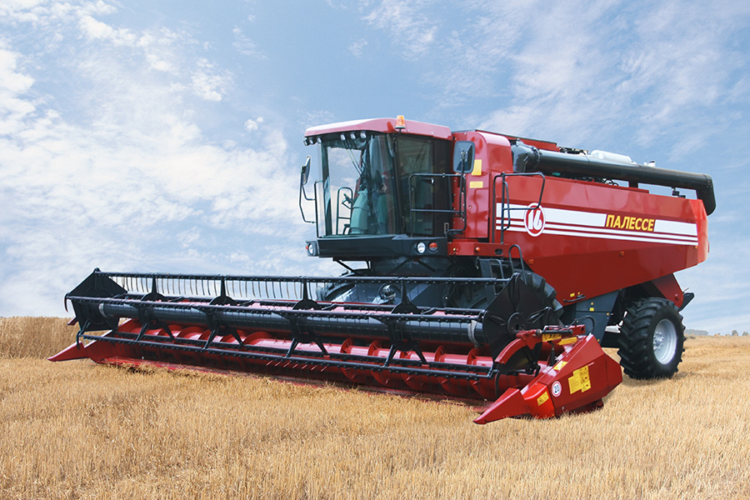
Ведущий достает конверт и читает задание: “Здравствуйте ребятки. Помогите мне в моей беде! В процессе уборочных работ пуд овса рассыпался. Помогите мне его собрать!
Дети ищут в траве спичечные коробки с подсказками. Затем открывают каждый из них и разгадывают, что же в них загадано.
А вот и сами подсказки:
- Не летает, не жужжит
Жук по улице бежит.
И горят в глазах жука
2. Два блестящих огонька? (мотоцикл)
3. В нём живут машины и хранятся шины? (гараж)
4. Не живая, а идет, неподвижна, а ведет? (дорога)
5. Шоферу каждому в пути могу я пользу принести. Меня достанут тут же все, когда дефект есть в колесе. (насос)
Ведущий: Ну вот дети вы и помогли с подсказками, но что же в них зашифровано?
Дети пробуют догадаться сами, если у них это не получается, можно подсказать. Все отгадки — это какой-то транспорт. Какого именно? Правильно, картинг! А значит теперь надо искать дерево с изображением картинга.

Локация Картинг
Ведущий: Ребята, давайте посмотрим, что за задание нам приготовили. Достаем из конверта текст задания.
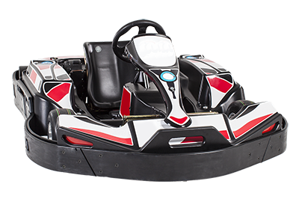
Текст задания: «Здравствуйте детишки! Катался я на треке по пути встретил трактор, но я на картинге догонять его не стал. Помогите мне его отыскать. Я точно знаю, что он где-то неподалеку. Они что-то должны подсказать…»
Малыши распутывают веревку на дереве, снимая с нее картонные трактора. Когда все трактора сняты с веревки, надо составить слово из букв, изображенных на них. Участники составляют слово «Урожай».
Ведущий: Что у нас получилось? Урожай! А что это значит? Что клад уже где-то близко! А кто нам дал подсказку про урожай! Правильно! Трактора! Значит следующее задание ищем у трактора.

Локация Трактор
Дети подходят к дереву с трактором, ведущий достает из файла задание.

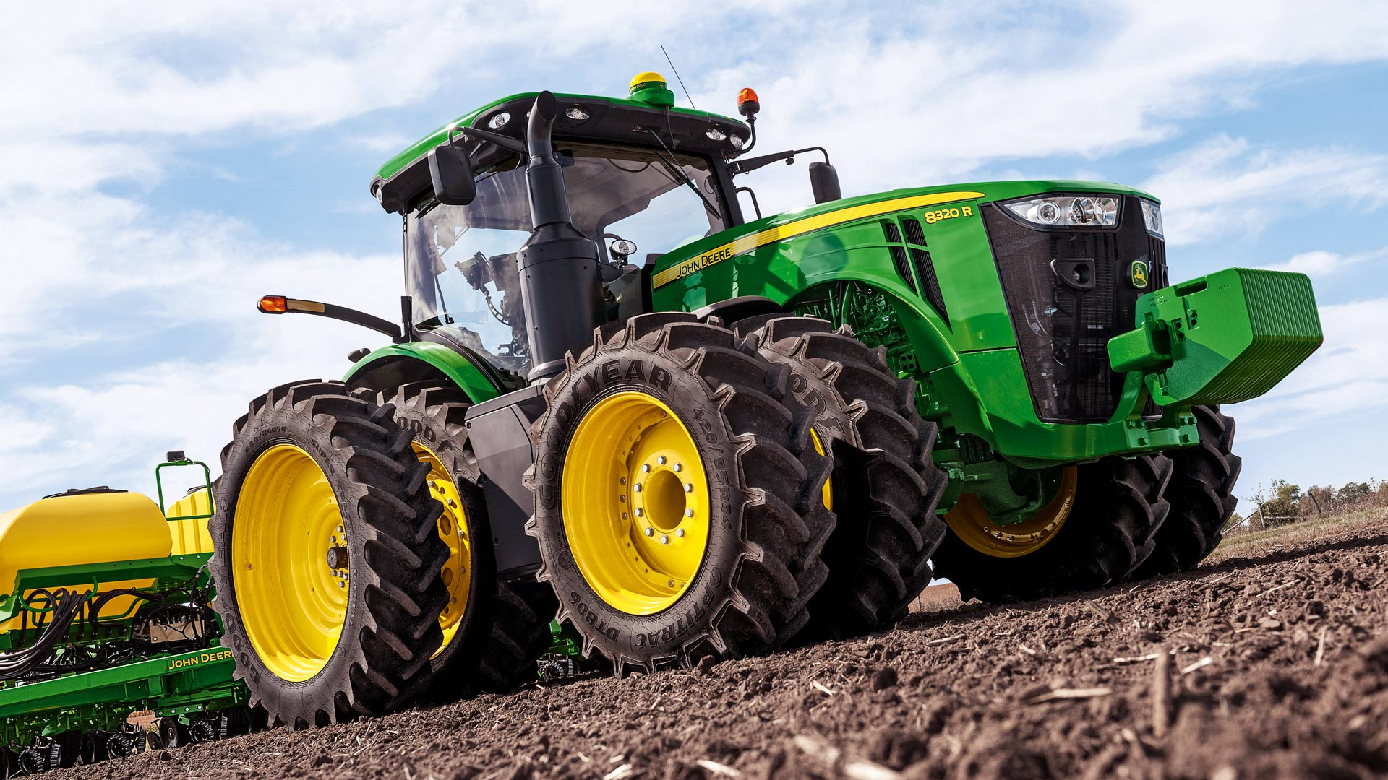
Текст задания: «Здравствуйте детишки, — я тракторист! В поле был посеян клад. Найдите его! Удачи.»

